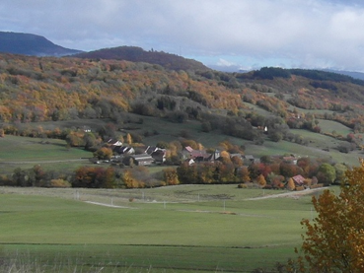
Présentation excursion car du 9 avril 2026
A Saint Maurice de Rotherens

Distante de 126 km de Roussillon, cette petite commune de 200 habitants est une ancienne commune française située dans le département de la Savoie, en région Auvergne-Rhône-Alpes. Depuis le 1er janvier 2019, elle a fusionné avec les communes de Gresin et Saint-Genix-sur-Guiers pour former la commune nouvelle de Saint-Genix-les-Villages.
Saint-Maurice de Rotherens occupe un vaste plateau agricole et forestier sur le versant sud du Mont Tournier (600 à 850m d’altitude). Le village domine à l’ouest la vallée du Rhône et offre de belles ouvertures sur la vallée du Guiers et le massif de la Chartreuse au sud.
Son territoire est riche de vestiges historiques (Château de Conspectus, château de Mauchamp, Vieille Cure, anciennes voies de passage…) que vous pouvez découvrir en parcourant le sentier balisé des balcons de Saint-Maurice. Ce circuit praticable à pied ou à VTT ouvre de magnifiques points de vue. Petit paradis pour la randonnée, la commune est le point de jonction de 2 itinéraires de grande randonnée, le GR9 et le GR65.
L’histoire de la commune est également marquée par le personnage de Roberto Clemens Galletti di Cadilhac, connu comme un pionnier de la télégraphie sans fil.
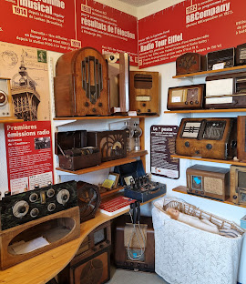
Un musée lui est consacré au coeur du village et on peut voir l’endroit d’où étaient accrochées ses antennes harpes au site « des Fils ».

4 randonnées sont proposées :
G1 – 16 km – 600 m de dénivelé – encadrée par Christian Buffin, Michel Grenier et Sylvain Mayer
G2 – 14 km – 400 m de dénivelé – encadrée par Alain Berchoux et Franck Coratti
G3 – 10 km – 270 m de dénivelé – encadrée par Annie Berchoux et Marie Coratti
G4 – 7 km – 150 m de dénivelé – encadrée par Maryse Bouvier et Anny Chatelus
Toutes les randos démarrent du même endroit et profiteront des splendides vues sur les montagnes alentour, sans difficulté majeure.
Au retour le Musée Bistrot pourra nous proposer des boissons
Celles et ceux qui le souhaitent pourront visiter ce petit musée très intéressant pour la modique somme de 5 euros.

